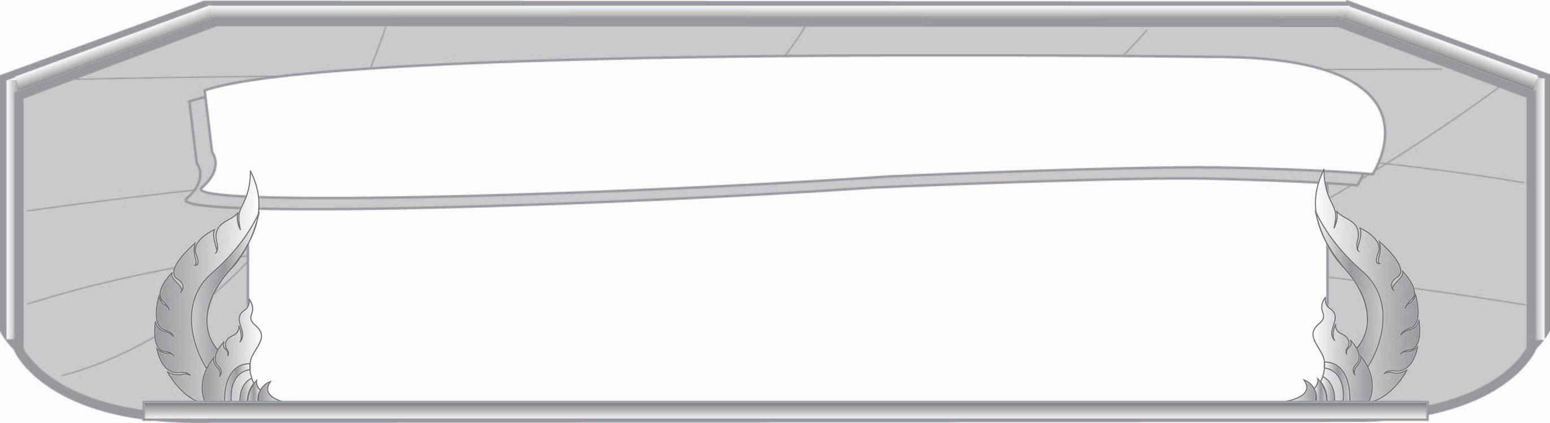
หน่วยการเรียนรู้ที่ ๓
ความสุขจากการอ่าน
เวลา ๓ ชั่วโมง
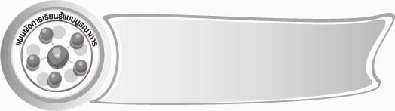

แผนผังการเรียนรู้แบบบูรณาการ


สังคมศึกษา ศาสนา และวัฒนธรรม
- การบำเพ็ญตนให้เป็นประโยชน์ต่อส่วนรวม

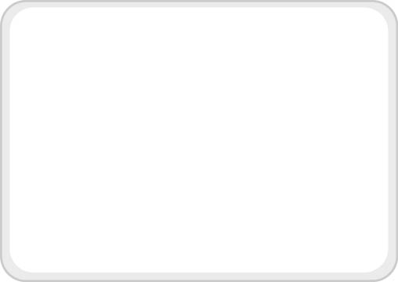
ศิลปะ : ทัศนศิลป์
- การวาดภาพ


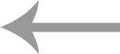
ความสุขจากการอ่าน

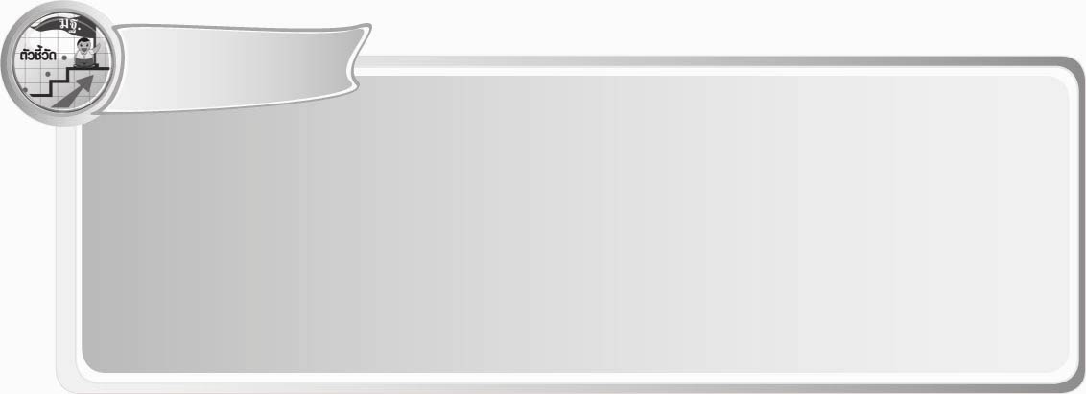
ตัวชี้วัด

- อ่านออกเสียงคำ ข้อความ เรื่องสั้น ๆ และบทร้อยกรองง่าย ๆ ได้ถูกต้อง คล่องแคล่ว
(ท ๑.๑ ป. ๓/๑)
- อธิบายความหมายของคำและข้อความที่อ่าน (ท ๑.๑ ป. ๓/๒)
- สรุปความรู้และข้อคิดจากเรื่องที่อ่านเพื่อนำไปใช้ในชีวิตประจำวัน (ท ๑.๑ ป. ๓/๕)
- มีมารยาทในการอ่าน (ท ๑.๑ ป. ๓/๙)
- ท่องจำบทอาขยานตามที่กำหนดและบทร้อยกรองที่มีคุณค่าตามความสนใจ (ท ๕.๑ ป. ๓/๔)

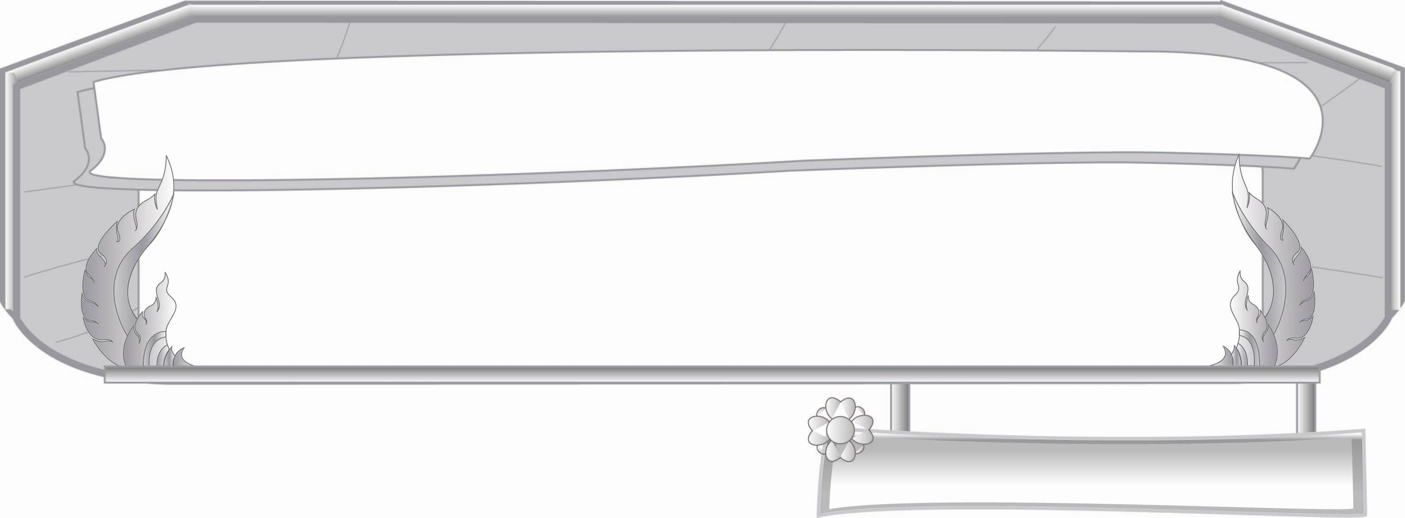
ชั้นประถมศึกษาปีที่ ๓ เวลา ๑ ชั่วโมง
หน่วยการเรียนรู้ที่ ๓
ความสุขจากการอ่าน
แผนการจัดการเรียนรู้ที่ ๑

ประถม ก กา มาตรา ก กา

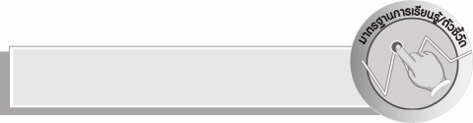
มาตรฐานการเรียนรู้/ตัวชี้วัด

มาตรฐานการเรียนรู้
มาตรฐาน ท ๑.๑ ใช้กระบวนการอ่านสร้างความรู้และความคิดเพื่อนำไปใช้ตัดสินใจ แก้ปัญหาในการดำเนินชีวิตและมีนิสัยรักการอ่าน
ตัวชี้วัด
ท ๑.๑ ป. ๓/๑ อ่านออกเสียงคำ ข้อความ เรื่องสั้น ๆ และบทร้อยกรองง่าย ๆ ได้ถูกต้อง คล่องแคล่ว
ท ๑.๑ ป. ๓/๒ อธิบายความหมายของคำและข้อความที่อ่าน
ท ๑.๑ ป. ๓/๙ มีมารยาทในการอ่าน

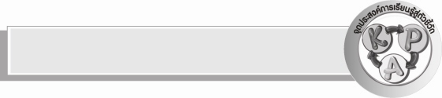
จุดประสงค์การเรียนรู้สู่ตัวชี้วัด

- อธิบายความหมายของคำและข้อความในเรื่องความสุขจากการอ่าน (K)
- อธิบายลักษณะและความหมายของคำในแม่ ก กา (K)
- อ่านออกเสียงเรื่องความสุขจากการอ่าน (P)
- อ่านออกเสียงคำประพันธ์และจำแนกคำในแม่ ก กา (P)
- เห็นความสำคัญของการอ่านและมีมารยาทในการอ่าน (A)

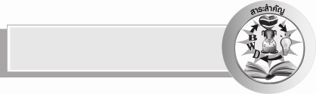
สาระสำคัญ

การอ่านออกเสียงบทร้อยแก้วและบทร้อยกรองจะต้องออกเสียงให้ถูกต้องชัดเจนตามหลักการอ่าน

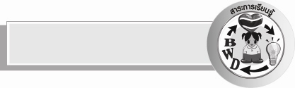
สาระการเรียนรู้

- การอ่านออกเสียงบทอ่านเรื่องความสุขจากการอ่าน
- แม่ ก กา


สมรรถนะสำคัญของผู้เรียน

- ความสามารถในการสื่อสาร
- ทักษะการอ่าน
- ทักษะการเขียน
- ทักษะการฟัง การดู และการพูด
- ความสามารถในการคิด
- การให้เหตุผล
- การจำแนก
- การปฏิบัติ
- การสรุปความรู้
- ความสามารถในการแก้ปัญหา


คุณลักษณะอันพึงประสงค์

ใฝ่เรียนรู้
ตัวชี้วัดที่ ๔.๑ ตั้งใจ เพียรพยายามในการเรียนและเข้าร่วมกิจกรรมการเรียนรู้
รักความเป็นไทย
ตัวชี้วัดที่ ๗.๒ เห็นคุณค่าและใช้ภาษาไทยในการสื่อสารได้อย่างถูกต้องและเหมาะสม

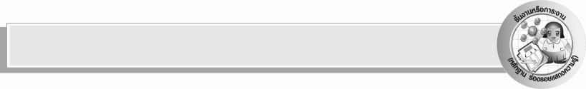
ชิ้นงานหรือภาระงาน (หลักฐาน ร่องรอยแสดงความรู้)

ผลงานการเขียนคำที่อยู่ใน แม่ ก กา

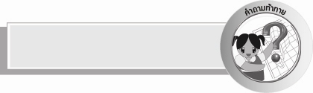
คำถามท้าทาย

เพราะอะไรจึงเรียกคำที่ไม่มีตัวสะกดว่า แม่ ก กา

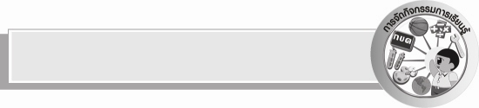
การจัดกิจกรรมการเรียนรู้
๑. ครูแสดงภาพ เต่านา กบ ปลา เต่าดำ ปูแสม ปูนา ปลายี่สก ปลาทู จระเข้ หอย กุ้ง ให้นักเรียนออกมาเขียนคำชื่อสัตว์เหล่านั้นใต้ภาพ
๒. ครูขีดเส้นใต้คำที่เป็น แม่ ก กา ให้นักเรียนสังเกตความแตกต่างที่ว่าคำเหล่านั้นมีตัวสะกด แต่ แม่ ก กา ไม่มีตัวสะกด
๓. ครูให้นักเรียนอ่านออกเสียงบทอ่านเรื่อง ความสุขจากการอ่าน ตั้งแต่ วันนี้กุ๊กตื่นแต่เช้า พ่อชวนกุ๊กไปเดินออกกำลังกายในสวนสาธารณะ... จนถึงสังคมก็จะมีแต่ความสงบสุขและเจริญรุ่งเรือง
๔. นักเรียนและครูสนทนากันโดยครูใช้คำถามดังนี้
๐ นักเรียนจะมีวิธีการรักษาความสะอาดในสถานที่สาธารณะอย่างไร
(ไม่ทิ้งขยะ หรือทำลายสิ่งของในที่สาธารณะ/ดูแลรักษาความสะอาด)
๐ การเป็นผู้มีจิตสาธารณะนักเรียนควรทำในเวลาใด (ตลอดเวลา)
๐ ให้นักเรียนยกตัวอย่างกิจกรรมที่แสดงให้เห็นว่าเป็นผู้มีจิตสาธารณะ
(เก็บขยะ รักษาความสะอาดของห้องเรียน ช่วยกันบำเพ็ญประโยชน์ตามโอกาส)
๕. ให้นักเรียนอ่านออกเสียงบทอ่านเรื่องความสุขจากการอ่านจาก “แสงแดดเริ่มร้อนมากขึ้น พ่อจูงมือกุ๊กกลับบ้านพร้อมบอกข่าวดี... จนถึง กุ๊กกำลังเรียนคำ แม่ ก กา แม่ กก แม่ กง กุ๊กขออ่านให้ทุกคนฟังนะคะ ให้นักเรียนเขียนคำยากจากบทอ่านแล้วค้นหาความหมายของคำตามพจนานุกรมบันทึกลงในสมุด ดังตัวอย่าง
เกลื่อนกลาด พลาสติก ขยะ ภูมิใจ ประโยชน์ จิตสาธารณะ
สุขสันต์ ของขวัญ ประดิษฐ์ อดีต
๖. ครูติดแผนภูมิคำประพันธ์จากประถม ก กา แม่ ก กา ดังนี้

แม่ ก กา
แม่ไก่อยู่ในตะกร้า ไข่ไข่มาสี่ห้าใบ
อีแม่กาก็มาไล่ อีแม่ไก่ไล่ตีกา
หมาใหญ่ก็ไล่เห่า หมูในเล้าแลดูหมา
ปูแสมแลปูนา กะปูม้าปูทะเล
เต่านาแลเต่าดำ อยู่ในน้ำกะจระเข้
ปลาทูอยู่ทะเล ปลาขี้เหร่ไม่สู้ดี
ฯลฯ

ให้นักเรียนทุกคนอ่านคำประพันธ์พร้อมกัน (ให้ครูประเมินผลตัวชี้วัดโดยใช้เกณฑ์การประเมินผลตามสภาพจริง (Rubrics) เรื่องการอ่านออกเสียงบทร้อยกรอง)

๗. ครูแสดงภาพสัตว์ต่าง ๆ ตามเนื้อเรื่อง พร้อมด้วยบัตรคำให้นักเรียนอ่านพร้อม ๆ กัน
๘. ให้นักเรียนคัดคำ แม่ ก กา พร้อมด้วยวาดหรือติดภาพสัตว์ต่าง ๆ ประกอบ
๙. ครูติดแถบคำศัพท์บนกระดาน ดังนี้

ปลาทู ทะเล หอยเม่น โกงกาง

ปลาดุก ปลาทู ปลายี่สก ปลากระบอก

ดอกเข็ม ดอกมุก หมูในเล้า ม้าน้ำ

ตัวแทนนักเรียนออกมาวงกลมคำที่เป็น แม่ ก กา คนละข้อ
๑๐. ให้นักเรียนร่วมกันแสดงความคิดเห็น โดยครูใช้คำถามท้าทายดังนี้
๐ เพราะอะไรจึงเรียกคำที่ไม่มีตัวสะกดว่า แม่ ก กา
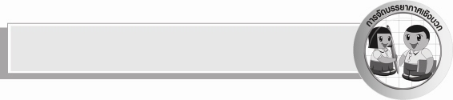
การจัดบรรยากาศเชิงบวก

ให้นักเรียนฝึกคิดคำใน แม่ ก กา และอธิบายความหมายของคำตามความเข้าใจของตนเอง อาจจะมีคำอธิบายที่ไม่ถูกต้องครูเป็นผู้แนะนำเพิ่มเติมและให้กำลังใจ


สื่อการเรียนรู้

๑. แผนภูมิคำประพันธ์ แม่ ก กา
๒. ภาพสัตว์ต่าง ๆ
๓. กระดาษ
๔. แถบคำศัพท์

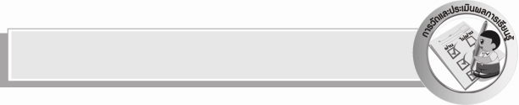
การวัดและประเมินผลการเรียนรู้

๑. วิธีการวัดและประเมินผล
๑) สังเกตพฤติกรรมของนักเรียนในการเข้าร่วมกิจกรรม
๒) ตรวจผลงาน
๒. เครื่องมือ
แบบสังเกตพฤติกรรมการเข้าร่วมกิจกรรม
๓. เกณฑ์การประเมิน
การประเมินพฤติกรรมการเข้าร่วมกิจกรรม
ผ่านตั้งแต่ ๒ รายการ ถือว่า ผ่าน
ผ่าน ๑ รายการ ถือว่า ไม่ผ่าน

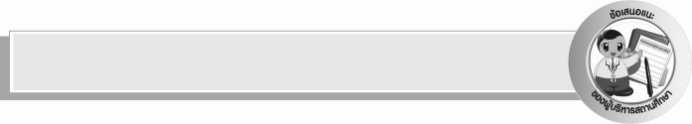
ข้อเสนอแนะของผู้บริหารสถานศึกษา
______________________________________________________________________________
______________________________________________________________________________
______________________________________________________________________________
______________________________________________________________________________
______________________________________________________________________________
______________________________________________________________________________
______________________________________________________________________________
______________________________________________________________________________
______________________________________________________________________________
______________________________________________________________________________
______________________________________________________________________________
______________________________________________________________________________
______________________________________________________________________________
______________________________________________________________________________
______________________________________________________________________________
______________________________________________________________________________
______________________________________________________________________________
______________________________________________________________________________
______________________________________________________________________________
______________________________________________________________________________
______________________________________________________________________________
______________________________________________________________________________
______________________________________________________________________________
______________________________________________________________________________
______________________________________________________________________________

ลงชื่อ_________________________ (ผู้บริหารสถานศึกษา)
(_________________________)
________/_________/_______


บันทึกหลังการสอน

ผลการจัดการเรียนการสอน

______________________________________________________________________________
______________________________________________________________________________
______________________________________________________________________________
______________________________________________________________________________
______________________________________________________________________________
______________________________________________________________________________

ปัญหา / อุปสรรค

______________________________________________________________________________
______________________________________________________________________________
______________________________________________________________________________
______________________________________________________________________________
______________________________________________________________________________
______________________________________________________________________________

แนวทางแก้ไข

______________________________________________________________________________
______________________________________________________________________________
______________________________________________________________________________
______________________________________________________________________________
______________________________________________________________________________
______________________________________________________________________________

ลงชื่อ______________________ (ผู้บันทึก)
(______________________)
_______/_______/_______

